CÓDIGO DE DEFESA DO CONSUMIDOR

Art. 1° O presente código estabelece normas de proteção e defesa do consumidor, de ordem pública e interesse social, nos termos dos arts. 5°, inciso XXXII, 170, inciso V, da Constituição Federal e art. 48 de suas Disposições Transitórias.

Indisponível – não pode abrir mão do direito

Nos contratos bancários o julgador não pode reconhecer a abusividade de oficio sem pedido do consumidor

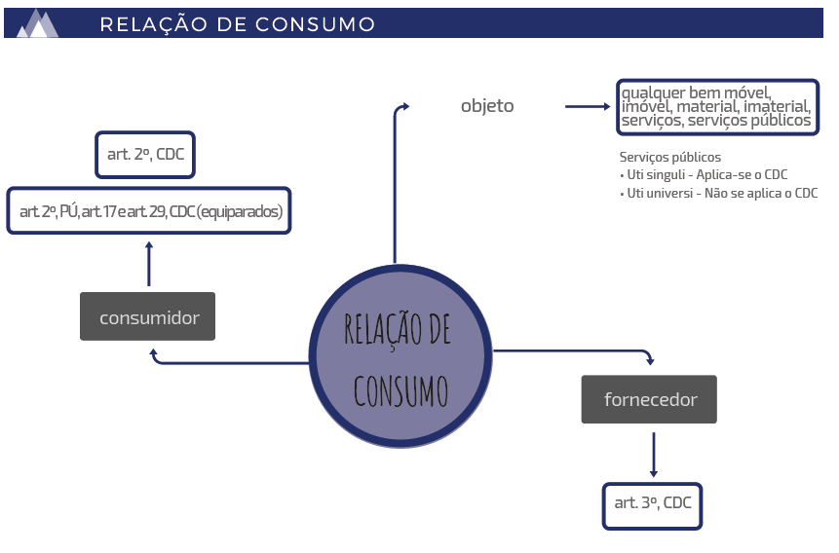

Relação de consumo: quando tiver o fornecedor (tem que ser profissional) e consumidor (destinatário final)

Ex: Quem compra para revender não é destinatário final, é não cabe CDC.

Consumidor quem adquire produtos ou serviços

Equiparados a consumidor: beneficiados pelos direitos do CDC

Coletividade de pessoas (categoria): interesses ou direitos individuais homogêneos, assim entendidos os decorrentes de origem comum.

Vítimas dos eventos danoso: art 17: Vítimas de acidentes de consumo

Vítimas de práticas comerciais: art 29: Atividades como cobrança, negativação, oferta (oferta tem que ser cumprida Exceto: quando o erro for muito grande)

Pessoas Jurídicas e Profissionais: Teoria Finalista Mitigada – Que as pessoas jurídicas ou físicas profissionais quando não se enquadra a destinatário final, mas são vulneráveis são consideradas consumidor por equiparação.

vulneráveis: pequenas pessoas jurídicas que contrata fornecimento de serviços complexos, fora da área de atuação, seguradora.

Fornecedor:

Fornecedor é toda pessoa física ou jurídica, pública ou privada, nacional ou estrangeira, bem como os entes despersonalizados, que desenvolvem atividade de produção, montagem, criação, construção, transformação, importação, exportação, distribuição ou comercialização de produtos ou prestação de serviços.

INVERSÃO DO ÔNUS DA PPROVA NO CDC

Decorrente de lei (Responsabilidade pelo fato do produto ou serviço artigo 12, § 3º, e artigo 14, § 3º, CDC)

Decorrente de determinação judicial (art. 6º, VIII, CDC)
verossimilhança da alegação e hipossuficiência da parte
RESPONSABILIDADE CIVIL NAS RELAÇÕES DE CONSUMO
Art. 14, § 4º, CDC

Regra: Objetiva

Exceção: Subjetiva - Profissionais liberal, respondera se ele agiu com culpa. Não é aplicado aos serviços advocatícios

Teoria da qualidade
Adequação: corresponder ao que foi criado

Produto é qualquer bem, móvel ou imóvel, material ou imaterial.

VICIO DO PRODUTO
Inadequação quantidade ou qualidade

• Prazo reclamação: 30 dias - bens não duráveis | 90 dias - bens duráveis

• Vícios aparentes | fácil constatação - prazo inicia da entrega do produto

Pode substituir as partes viciadas, se o vício não for sanado em ate 30 dias, o consumidor escolhe o que ele quer exigir produto novo, abatimento, dinheiro.
Exceto: Produtos que não permite sanar o vicio, o consumidor pode exigir produto novo, abatimento, dinheiro.
• Vícios ocultos - prazo inicia quando o vício ficar evidente
Prazo decadencial (art. 26, CDC)
Todos os fornecedores respondem solidariamente pelo serviço .
Serviço também pode ser não durável ou durável Ex: Show

FATOS DOS PRODUTOS ( defeito, acidente)

Decorrentes de defeitos (violação do dever de segurança)
• Responsabilidade pelo fato: art. 12, CDC
• Responsabilidade comerciante: art. 13, CDC
• Prazo: 05 anos - contagem inicia do conhecimento do dano e autoria (art. 27, CDC)
Prazo prescricional (art. 27, CDC)
Prazo decadencial (art. 26, CDC)

O fabricante, o produtor, o construtor, nacional ou estrangeiro, e o importador respondem, independentemente da existência de culpa.

Comerciante em regra não responde pelo produto comercializado.

FATO DO SERVIÇO:

• Responsabilidade objetiva (art. 14, CDC)

• Defeitos e informações inadequadas | insuficientes

• Fornecedor não será responsável nos casos de defeito inexistente ou culpa
exclusiva do consumidor ou terceiro

• Prazo: 05 anos - contagem inicia do conhecimento do dano e autoria (art. 27, CDC)

Serviço é qualquer atividade fornecida no mercado de consumo, mediante remuneração, inclusive as de natureza bancária, financeira, de crédito e securitária, salvo as decorrentes das relações de caráter trabalhista.
Remuneração Direta: pelo próprio consumidor
Remuneração indireta: promoção

Serviço Público – regulado pelo estado.
Serviços públicos Universi (próprios): - não é aplicado CDC
Serviços Individuais: São subordinados ao CDC

Súmula 297 - O Código de Defesa do Consumidor é aplicável às instituições financeiras. (Súmula 297, SEGUNDA SEÇÃO, julgado em 12/05/2004, DJ 09/09/2004 p. 149)
Súmula 469 - Aplica-se o Código de Defesa do Consumidor aos contratos de plano de saúde. (Súmula 469, SEGUNDA SEÇÃO, julgado em 24/11/2010, DJe 06/12/2010)
Súmula 608 - Aplica-se o Código de Defesa do Consumidor aos contratos de plano de saúde, salvo os administrados por entidades de autogestão. (Súmula 608, SEGUNDA SEÇÃO, julgado em 11/04/2018, DJe 17/04/2018)

Sumulas Importantes
SÚMULAS IMPORTANTES DO STJ
SÚMULA 130 - A empresa responde, perante o cliente, pela reparação de dano ou furtode veículo ocorridos em seu estabelecimento.

SÚMULA 323 - A inscrição do nome do devedor pode ser mantida nos serviços de proteção ao crédito até o prazo máximo de cinco anos, independentemente da Prescrição da execução. A Segunda Seção, na sessão ordinária de 25 de novembro de 2009, deliberou pela ALTERAÇÃO do enunciado da Súmula n. 323. REDAÇÃO ANTERIOR (Decisão de 23/11/2005, DJ 05/12/2005, PG. 410): A inscrição de inadimplente pode ser mantida nos serviços de proteção ao crédito por, no máximo, cinco anos.

SÚMULA 359 - Cabe ao órgão mantenedor do Cadastro de Proteção ao Crédito a
notificação do devedor antes de proceder à inscrição.

SÚMULA 385 - Da anotação irregular em cadastro de proteção ao crédito, não cabe indenização por dano moral, quando preexistente legítima inscrição, ressalvado o direito ao cancelamento.

SÚMULA 404 - É dispensável o aviso de recebimento (AR) na carta de comunicação ao consumidor sobre a negativação de seu nome em bancos de dados e cadastros.

SÚMULA 479 - As instituições financeiras respondem objetivamente pelos danos
gerados por fortuito interno relativo a fraudes e delitos praticados por terceiros no âmbito de operações bancárias.

SÚMULA 548 - Incumbe ao credor a exclusão do registro da dívida em nome do
devedor no cadastro de inadimplentes no prazo de cinco dias úteis, a partir do integral e efetivo pagamento do débito.

SÚMULA 550 - A utilização de escore de crédito, método estatístico de avaliação de risco que não constitui banco de dados, dispensa o consentimento do consumidor, que terá o direito de solicitar esclarecimentos sobre as informações pessoais valoradas e as fontes dos dados considerados no respectivo cálculo.

